Bogotá D.C., 11 de agosto de 2021.

Honorable Representante
Jennifer Kristin Arias Falla
Presidente
Cámara de Representantes
Bogotá D.C.

Asunto: Radicación Proyecto de Ley “Por medio de la cual se adoptan medidas para fomentar la garantía al derecho a la educación de los jóvenes en Colombia”.

Honorable Presidente,

De conformidad con lo establecido en la Ley 5 de 1992, presentamos a consideración del Honorable Congreso de la República de Colombia el Proyecto de Ley “Por medio de la cual se adoptan medidas para fomentar la garantía al derecho a la educación de los jóvenes en Colombia.”
Atentamente,

PROYECTO DE LEY N° ____ DE 2021 CÁMARA
“Por medio de la cual se adoptan medidas para fomentar la garantía al derecho a la educación de los jóvenes en Colombia.”

EXPOSICIÓN DE MOTIVOS

OBJETO DEL PROYECTO
El propósito del presente Proyecto de Ley se encamina a establecer medidas para fomentar la garantía del derecho a la educación de los jóvenes en Colombia, a partir de las demandas sociales presentadas en el marco de la iniciativa multipartidista “Los jóvenes tienen la palabra”, la cual surgió como una respuesta al Paro Nacional que tuvo lugar en el país durante el segundo trimestre de 2021. Para ello, se proponen medidas que permitan mejorar el acceso a la educación superior y que permitan que los jóvenes puedan costear sus estudios y los gastos asociados a estos con el propósito de reducir la deserción estudiantil en el nivel superior de la educación.

JUSTIFICACIÓN DEL PROYECTO

- Proyecto multipartidista “Los Jóvenes Tienen la Palabra”.
Este Proyecto de Ley se presenta en el marco de la iniciativa “Los Jóvenes Tienen la Palabra”, la cual nació como la respuesta de congresistas jóvenes de distintos partidos al paro nacional vivido entre los meses de abril y junio de 2021 en el país. Entendiendo que hay diversas necesidades a las cuales debe responder el Estado en su conjunto, y especialmente el Congreso, por la deuda histórica que guarda con algunas poblaciones y sectores, este grupo se propuso escuchar a los jóvenes que se estaban movilizando a lo largo y ancho del país.
Con el acompañamiento logístico de la Fundación Ideas para la Paz (FIP), se visitaron las ciudades y municipios con los índices más altos de desempleo juvenil, entre las cuales se encuentran: Cali, Ibagué, Pereira, Valledupar, Riohacha, Buenaventura, Tumaco, Quibdó, Villavicencio, Florencia y Bogotá. Escuchar a jóvenes tan diversos permitió consolidar una agenda de reformas legislativas en la que congresistas, dejando de lado sus diferencias, se pusieron de acuerdo priorizando temas como la educación, el empleo y el emprendimiento, la participación ciudadana, la educación sexual y reproductiva y la reforma a la Policía.

- Fundamento Constitucional.
Además de los argumentos sobre la necesidad y conveniencia de este Proyecto de Ley debe considerarse que la educación, como principio, se encuentra reconocida en el Preámbulo de la Carta Fundamental a través del “conocimiento” como medio para garantizar un orden político, económico y social justo. De igual forma, el artículo 67 consagra la educación tanto como un derecho así como un servicio público con función social:
“Artículo 67. La educación es un derecho de la persona y un servicio público que tiene una función social: con ella se busca el acceso al conocimiento, a la ciencia, a la técnica, y a los demás bienes y valores de la cultura.
La educación formara al colombiano en el respeto a los derechos humanos, a la paz y a la democracia; y en la practica del trabajo y la recreación, para el mejoramiento cultural, científico, tecnológico y para la protección del ambiente.
El Estado, la sociedad y la familia son responsables de la educación, que será obligatoria entre los cinco y los quince años de edad y que comprenderá como mínimo, un año de preescolar y nueve de educación básica.
La educación será gratuita en las instituciones del Estado, sin perjuicio del cobro de derechos académicos a quienes puedan sufragarlos.
Corresponde al Estado regular y ejercer la suprema inspección y vigilancia de la educación con el fin de velar por su calidad, por el cumplimiento de sus fines y por la mejor formación moral, intelectual y física de los educandos; garantizar el adecuado cubrimiento del servicio y asegurar a los menores las condiciones necesarias para su acceso y permanencia en el sistema educativo.
La Nación y las entidades territoriales participarán en la dirección, financiación y administración de los servicios educativos estatales, en los términos que señalen la Constitución y la ley”.
A su turno, en el artículo 70 la Constitución establece el deber del Estado de promover el acceso a la cultura a través de la enseñanza:
“Artículo 70. El Estado tiene el deber de promover y fomentar el acceso a la cultura de todos los colombianos en igualdad de oportunidades, por medio de la educación permanente y la enseñanza científica, técnica, artística y profesional en todas las etapas del proceso de creación de la identidad nacional.
La cultura en sus diversas manifestaciones es fundamento de la nacionalidad. El Estado reconoce la igualdad y dignidad de todas las que conviven en el país. El Estado promoverá la investigación, la ciencia, el desarrollo y la difusión de los valores culturales de la Nación”.
Así mismo, el artículo 27 que establece libertades de enseñanza, aprendizaje, investigación y cátedra, como garantías que contribuyen a asegurar el derecho a la educación. En el artículo 44 expresamente señala entre los derechos fundamentales de los niños, el derecho a la educación y la cultura.
Sobre el carácter fundamental del derecho a la educación, la Corte Constitucional ha señalado:
“Este derecho es fundamental y goza de un carácter progresivo. En efecto, su fundamentalidad está dada por su estrecha relación con la dignidad humana, en su connotación de autonomía individual, ya que su práctica conlleva a la elección de un proyecto de vida y la materialización de otros principios y valores propios del ser humano; y su progresividad la determina: i) la obligación del Estado de adoptar medidas, en un plazo razonable, para lograr una mayor realización del derecho, de manera que la simple actitud pasiva de éste se opone al principio en mención (aquí encontramos la obligación del Estado de procurar el acceso progresivo de las personas a las Universidades, mediante la adopción de ciertas estrategias, dentro de las cuales encontramos facilitar mecanismos financieros que hagan posible el acceso de las personas a la educación superior, así como la garantía de que progresivamente el nivel de cupos disponibles para el acceso al servicio se vayan ampliando); (ii) la obligación de no imponer barreras injustificadas sobre determinados grupos vulnerables y (iii) la prohibición de adoptar medidas regresivas para la eficacia del derecho concernido”.
- Diagnóstico y consideraciones.
Desde noviembre de 2019 los jóvenes colombianos han expresado su inconformidad con diferentes aspectos estructurales del país a través de diferentes formas de protesta. Entre los principales reclamos se encuentra la necesidad de modificar las condiciones para acceder, mantenerse y terminar la educación superior para aquellos jóvenes que por sus condiciones económicas o sociales resulta más difícil ingresar a una institución técnica, tecnológica o universitaria.
Tal como se reconoce en el Plan Nacional de Desarrollo 2018 – 2022, el bajo acceso a educación es una de las principales barreras que limitan la inclusión social y productiva de los jóvenes; apenas el 52,8% de los jóvenes entre los 17 y 21 años acceden a educación superior, de acuerdo con lo allí señalado, los jóvenes no logran acceder de manera oportuna al sistema educativo, y los que logran acceder no lo hacen en condiciones de calidad y pertinencia lo que tiene consecuencias sobre el desarrollo social y productivo de este grupo de población, lo que, además, termina contribuyendo a la deserción de estos jóvenes quienes ven limitadas sus posibilidades de movilidad social a través de mejores ingresos en el futuro .
De acuerdo con el Plan Nacional de Desarrollo vigente, las actividades que desarrollan los jóvenes también están relacionadas con sus ingresos; el 85,9 % de los jóvenes que ni estudian ni trabajan son pobres o están en situación de vulnerabilidad. Así mismo, el 62,6 % de los jóvenes que dedican su tiempo únicamente a trabajar están en situación de pobreza o vulnerabilidad.
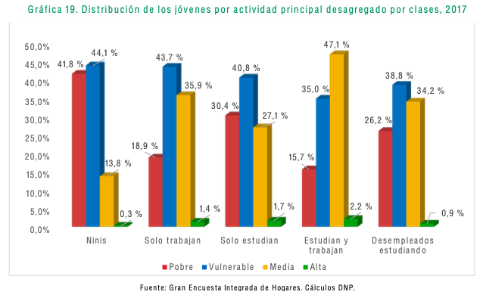
Si bien Colombia ha avanzado en cobertura de educación superior, pasando de un 39,01% en 2010 a un 52,2% en 2019, este incremento no se ha dado de forma equitativa para todo el país. Departamentos como Arauca, San Andrés y Providencia, Amazonas, Guainía, Guaviare, Vaupés y Vichada registran cifras decrecientes de cobertura. Otros departamentos como Casanare y Putumayo muestran un aumento mínimo de este indicador, como se evidencia a continuación:
Tasa de cobertura en educación superior por departamento
Información nacional 2010 - 2019

DEPARTAMENTO | 2010 | 2011 | 2012 | 2013 | 2014 | 2015 | 2016 | 2017 | 2018 | 2019
ANTIOQUIA | 44,0% | 47,5% | 48,3% | 51,4% | 53,1% | 54,4% | 56,1% | 57,8% | 58,2% | 56,4%
ATLANTICO | 38,6% | 40,9% | 42,8% | 50,4% | 58,0% | 59,6% | 60,5% | 59,7% | 57,9% | 54,4%
BOGOTA D.C. | 76,1% | 83,5% | 87,0% | 92,9% | 98,4% | 101,6% | 109,0% | 113,7% | 115,5% | 111,4%
BOLIVAR | 29,4% | 34,4% | 35,3% | 38,7% | 39,0% | 41,1% | 42,4% | 40,6% | 39,6% | 37,5%
BOYACA | 39,2% | 42,1% | 46,4% | 49,5% | 52,1% | 53,9% | 56,4% | 60,4% | 62,4% | 61,6%
CALDAS | 39,1% | 40,8% | 43,1% | 46,7% | 49,8% | 51,6% | 55,5% | 56,5% | 58,4% | 57,9%
CAQUETA | 25,8% | 27,4% | 26,6% | 27,6% | 29,4% | 30,5% | 30,9% | 31,1% | 28,9% | 29,8%
CAUCA | 27,3% | 27,4% | 24,6% | 28,0% | 29,5% | 31,5% | 33,6% | 36,1% | 33,9% | 35,6%
CESAR | 21,8% | 25,0% | 26,4% | 28,6% | 29,8% | 30,4% | 31,1% | 32,8% | 32,6% | 31,6%
CORDOBA | 17,1% | 18,3% | 19,9% | 22,3% | 23,6% | 23,0% | 23,7% | 24,8% | 25,2% | 25,3%
CUNDINAMARCA | 23,7% | 22,6% | 24,7% | 27,8% | 30,0% | 30,5% | 30,1% | 31,7% | 30,5% | 29,4%
CHOCO | 30,6% | 28,2% | 27,3% | 26,6% | 26,5% | 26,2% | 24,3% | 25,8% | 25,1% | 27,6%
HUILA | 27,3% | 29,1% | 31,5% | 33,3% | 34,0% | 36,3% | 38,0% | 39,8% | 39,9% | 40,5%
LA GUAJIRA | 22,0% | 19,9% | 18,8% | 19,0% | 22,2% | 26,1% | 24,6% | 24,4% | 23,2% | 21,9%
MAGDALENA | 19,7% | 25,8% | 28,5% | 30,5% | 30,2% | 32,2% | 31,6% | 31,3% | 27,5% | 28,1%
META | 26,0% | 29,7% | 31,0% | 33,7% | 33,5% | 34,9% | 36,0% | 33,2% | 32,5% | 32,7%
NARIÑO | 18,7% | 22,0% | 23,0% | 23,7% | 24,8% | 24,6% | 26,6% | 27,7% | 27,2% | 28,2%
NORTE DE SANTANDER | 41,5% | 45,6% | 41,9% | 46,2% | 48,9% | 51,4% | 53,2% | 53,5% | 51,2% | 48,2%
QUINDIO | 52,3% | 52,2% | 58,4% | 61,1% | 57,0% | 61,2% | 64,3% | 59,5% | 67,3% | 63,3%
RISARALDA | 43,0% | 45,0% | 46,3% | 51,3% | 57,6% | 58,2% | 60,0% | 62,0% | 63,4% | 61,4%
SANTANDER | 47,6% | 53,5% | 53,6% | 58,1% | 59,7% | 61,6% | 61,6% | 61,9% | 60,9% | 58,6%
SUCRE | 17,4% | 21,3% | 20,0% | 22,7% | 25,4% | 25,5% | 28,0% | 31,0% | 28,7% | 30,7%
TOLIMA | 28,5% | 34,3% | 36,7% | 39,2% | 42,1% | 41,3% | 42,4% | 44,4% | 43,7% | 41,4%
VALLE DEL CAUCA | 33,5% | 36,5% | 36,4% | 39,4% | 41,6% | 43,6% | 45,3% | 46,3% | 45,4% | 45,4%
ARAUCA | 17,2% | 19,7% | 21,0% | 17,3% | 14,8% | 13,9% | 13,3% | 12,8% | 9,8% | 9,0%
CASANARE | 25,1% | 27,8% | 29,3% | 25,0% | 25,9% | 25,9% | 26,9% | 25,6% | 23,7% | 26,7%
PUTUMAYO | 14,3% | 15,4% | 13,3% | 12,1% | 15,7% | 17,6% | 15,7% | 12,2% | 12,5% | 15,5%
SAN ANDRES Y PROVIDENCIA | 32,8% | 19,3% | 21,6% | 23,7% | 35,4% | 33,1% | 26,1% | 27,9% | 30,6% | 28,1%
AMAZONAS | 19,4% | 16,2% | 14,3% | 11,3% | 9,8% | 8,4% | 13,6% | 9,3% | 8,8% | 9,8%
GUAINIA | 20,8% | 20,2% | 18,7% | 13,8% | 14,6% | 14,8% | 13,9% | 12,7% | 9,4% | 10,9%
GUAVIARE | 31,6% | 27,9% | 33,5% | 36,9% | 30,5% | 34,7% | 30,5% | 29,0% | 26,8% | 24,7%
VAUPES | 12,0% | 13,2% | 15,5% | 17,3% | 6,2% | 7,4% | 7,0% | 5,9% | 3,8% | 2,9%
VICHADA | 13,5% | 10,2% | 13,4% | 10,9% | 8,3% | 8,5% | 9,9% | 7,9% | 5,1% | 4,4%
TOTAL NACIONAL | 39,1% | 42,6% | 43,8% | 47,3% | 49,8% | 51,4% | 53,4% | 54,5% | 54,0% | 52,2%
Fuentes: Matrícula: MEN -Sistema Nacional de Información de Educación Superior - SNIES. Población: DANE - Estimaciones y proyecciones CNPV 2018

Por otra parte, aunque los indicadores en cobertura han mejorado en las últimas dos décadas, desde 2017 se viene presentando un fenómeno de reducción del número de estudiantes matriculados. De acuerdo con el Ministerio de Educación, en 2019 la matrícula total en educación superior fue de 2.396.250 estudiantes, esto es una reducción del 1.8% respecto a 2018, explicada principalmente por una disminución en el número de estudiantes matriculados en las instituciones privadas, esto es unos de 19.700 menos, y una reducción de cerca de 32 mil estudiantes menos atendidos por el SENA, como consecuencia de transformaciones que vendría haciendo esta última entidad para lograr una oferta más pertinente y de calidad, así como un fortalecimiento de sus programas de especialización tecnológica según se indica por parte del mismo Ministerio. Se destaca que las demás instituciones de educación superior públicas vienen presentando cifras crecientes, registrando un aumento de más de 8.100 estudiantes (un crecimiento del 1,1%).
El acceso al derecho a la educación en el nivel superior plantea importantes retos en cuanto a la deserción. Sobre este aspecto es necesario indicar que, de acuerdo con el registro del Ministerio de Educación Nacional, las estadísticas históricas de deserción y permanencia calculadas con la versión anterior del sistema (SPADIES 2.8) no son comparables con las nuevas estadísticas generadas por el SPADIES 3.0 como consecuencia del cambio metodológico del sistema. Teniendo esta situación, el Ministerio de Educación Nacional recalculó los indicadores de tasa de deserción anual y creó un nuevo indicador denominado Tasa de Ausencia Intersemestral para el período comprendido entre los años 2010 a 2018. De acuerdo con la información así calculada la Tasa de Deserción Anual habría disminuido del 11,79% en el 2010 al 9,69% en 2018 y la Tasa de Ausencia Intersemestral se habría mantenido estable en un 15,65 en 2010 y un 15,02% en 2018.
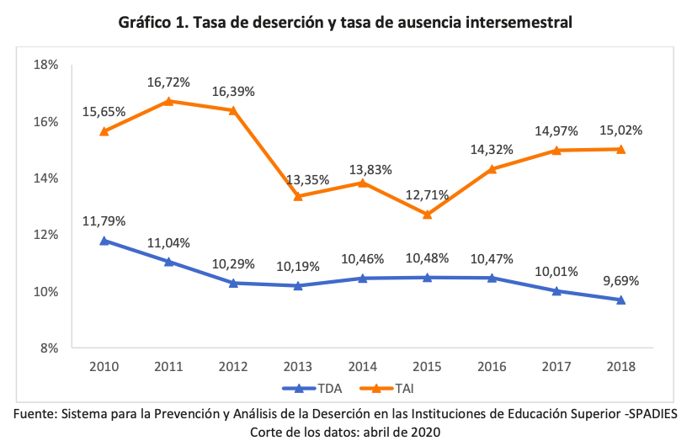
A pesar de lo optimista de las cifras anteriores, debe tenerse en consideración que existen dos formas de medición de la deserción. La mostrada en la imagen arriba de este párrafo que calcula la deserción por período o deserción anual que agrupa al conjunto de estudiantes que, sin haberse graduado, acumulan dos semestres sin reanudar la matrícula en el programa académico. En este caso, cuando un estudiante deja de matricularse por un período se denomina ausente, aunque se sigue considerando como activo.
Otra forma de medición es la deserción por cohorte, con la cual se contabiliza la deserción acumulada en cada semestre para un grupo de estudiantes que ingresaron a primer curso en un mismo periodo académico (cohorte) en una institución de educación superior. De acuerdo con el Observatorio de Educación Superior de Medellín, esta metodología cataloga como desertores a aquellos estudiantes que por algún motivo no continúan sus estudios con sus compañeros de cohorte, pero continúan matriculados y activos en el sistema, razón por la que, con frecuencia, el porcentaje de deserción por cohorte suele ser superior a la de deserción por período: en Colombia, por ejemplo, la deserción por cohorte para el año 2016 se estimó en 48.8%, mientras que la deserción por período fue de 12.5%.
De acuerdo con datos del Banco Mundial, un 37% de los estudiantes que comienzan un programa universitario abandonan el sistema. Dicho indicador alcanza un 53% en el caso de los estudiantes que inician programas de ciclo corto. Según esta institución, los estudiantes de habilidad e ingresos bajos son más propensos a desertar y un 36% de los estudiantes que desertan en Colombia lo hacen al final del primer año, mientras que en Estados Unidos este porcentaje es del 15%. Así mismo, un 30% de los que abandonan el sistema lo hacen después de 4 años, es decir, muy cerca de culminar el esfuerzo de tiempo y recursos invertidos en la formación superior.
Un estudio de la OCDE realizado en 2016 concluyó que las altas tasas de deserción en el sistema de educación superior colombiano lo hacen “considerablemente ineficiente”. De acuerdo con los hallazgos de dicho estudio, las políticas poco han ayudado a reducir los niveles de deserción pasando de un 48% en 2004 a un 45% en 2013 de deserción por cohorte y de un 16 a un 10% en el indicador de deserción anual.
De acuerdo con la OCDE, el problema de la deserción es un asunto de equidad, las tasas más altas de deserción las experimentan los mismos grupos que los gobiernos están tratando de incorporar en mayor número al sistema de educación superior: estudiantes de educación técnica y tecnológica, estudiantes de familias más pobres o menos educadas y aquellos de regiones y escuelas subrepresentadas, situación esta última que se complementa con la crisis de cobertura ya analizada respecto de los Departamentos como Arauca, San Andrés y Providencia, Amazonas, Guainía, Guaviare, Vaupés y Vichada.
Por otra parte, al analizar la situación de la deserción es necesario considerar el nivel al ingreso al sistema de educación superior. De acuerdo con el Banco Mundial, las diferencias en el nivel de preparación académica explican un 41% de la brecha de entrada entre el tramo superior y el inferior de la distribución del ingreso de los graduados de la educación secundaria, y que la diferencias en el nivel de preparación académica y el nivel educativo de la madre explican el 71% de la brecha.
Revisadas las cifras oficiales del Ministerio de Educación sobre los resultados obtenidos por los nuevos estudiantes en el Examen de Estado para Ingreso a la Educación Superior del Instituto Colombiano para el Fomento de la Educación Superior –ICFES, se tiene que al primer semestre de 2020 solo el 6,69% de los estudiantes que ingresaron a primer semestre acreditaron un resultado e el nivel alto del Examen de Estado, mientras que dicho indicador fue de 21% en el primer semestre de 2000. En oposición, se observa un incremento sustancial de estudiantes con resultado en nivel bajo en el Examen de Estado, pasando de 21,6% en el primer semestre de 2000 a 57,5% en el primer semestre de 2020, tal como se observa en las siguientes imágenes:
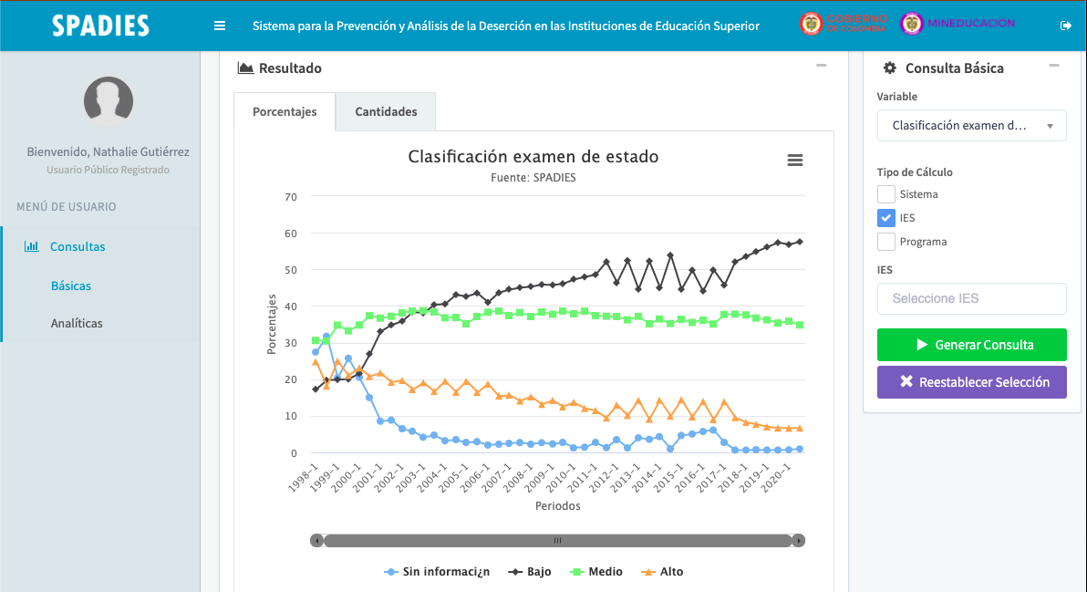

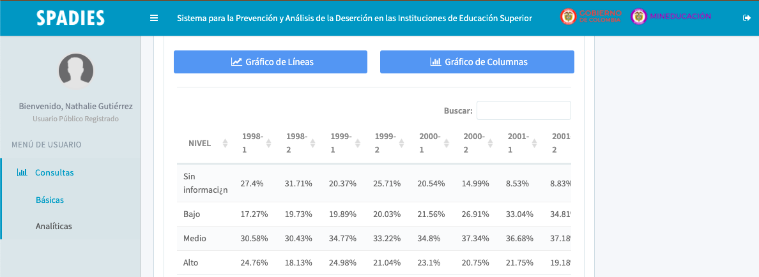

De acuerdo con lo expuesto, se tiene que aunque el país ha logrado incrementar la cobertura en el sistema de educación superior dicho incremento no ha sido equitativo para todo el territorio nacional y se observa un importante detrimento en la cobertura en contra de las regiones más apartadas del país que históricamente han sufrido del abandono estatal. Así mismo, se observa que, aunque han aumentado significativamente el número de estudiantes en las instituciones públicas y privadas, estos ingresan cada vez con menores condiciones académicas, situación que explica parcialmente los índices de deserción por cohorte que, como lo advierte el Banco Mundial, afectan más gravemente a los estudiantes de menores ingresos.
Por lo anterior, se requiere tomar medidas que contribuyan activamente no solo a incrementar el acceso al sistema de educación superior para los jóvenes provenientes de familias de menores ingresos, sino, además, a garantizar la permanencia de estos en el sistema hasta la obtención del título correspondiente.
Para ello, en el presente proyecto de ley se proponen diversos tipos de medidas entre las que se encuentran criterios de acceso diferencial a favor de estudiantes provenientes de instituciones educativas estatales que no pueden competir por los cupos en instituciones públicas en las mismas condiciones que los estudiantes de instituciones privadas y con acceso a educación complementaria, así como criterios diferenciados de créditos para las poblaciones pertenecientes a las comunidades étnicas: indígenas, afrodescendientes y palenqueras, cuyo origen se encuentra principalmente en los departamentos identificados como de menor cobertura del sistema de educación superior, condonación en el pago de intereses para estudiantes que pertenezcan a los grupos A y B del Sisben, o los niveles equivalentes, a fin de aliviar la situación actual de los jóvenes que se encuentran en situación de vulnerabilidad, ayudas para el pago de transporte, gratuidad en el acceso al sistema de bibliotecas públicas, todo con el propósito de aliviar no solo las cargas económicas de la población estudiantil actual, sino también ayudar a vincular a quienes no hacen parte actualmente del sistema educativo, pero quieren hacerlo.
Respecto de la ayuda económica para el pago del transporte al sitio de estudio, esta ya es implementada en países de la región como Chile, Panamá, Uruguay o el estado de Jalisco en México, así como por países europeos como Francia o el Reino Unido y por ciudades colombianas como Barranquilla o Medellín en beneficio de estudiantes de educación superior como mecanismos para facilitar el acceso y la permanencia en el servicio educativo de los estudiantes que residen en estas ciudades cono el propósito esencial de reducir la deserción estudiantil.
Chile y Panamá actualmente utilizan el mecanismo de Tarjeta Nacional de Estudiante, mediante la cual los estudiantes de educación superior tienen derecho a una tarifa reducida en el transporte público. En Uruguay, los estudiantes tienen derecho a subsidios de transporte y sus tiquetes admiten el trasbordo gratuito durante una hora, por lo que pueden utilizarse hasta dos ómnibus con un solo pasaje. Por su parte, el estado de Jalisco en México entrega apoyos en especie consistentes en unidades de transporte y bicicletas para facilitar el transporte de los estudiantes a sus centros de estudio.
Francia mediante la “Carte june” o tarjeta juvenil, otorga un 30% de descuento en tarifas para viajes en tren a los jóvenes entre 12 y 27 años, sin requerir que se encuentren en el sistema educativo. En el Reino Unido, los jóvenes de 16 a 25 y los mayores de esta edad que sean estudiantes de universidad presencial de tiempo completo o mayor a 15 horas a la semana tienen un 30% de descuento en tarifas para viajes en tren.
En el caso colombiano, en distrito de Barranquilla mediante el programa de Estímulo Social de Transporte -ESTE- actualmente se otorga el 40% de descuento en el pasaje de Transmetro, a los estudiantes de instituciones de educación superior, técnicas y tecnológicas de Barranquilla que tengan un puntaje en el Sisben menor a 54.86.
En la ciudad de Medellín, se otorga una tarifa diferencial que subsidia el 50% del valor de la tarifa vigente en el transporte público colectivo de pasajeros a los estudiantes de educación básica, media y superior residentes en Medellín, que cumplan con varias siguientes condiciones, entre ellas pertenecer a los niveles de Sisben I, II, III o residir en viviendas de estratos 1, 2 o 3, según la disponibilidad de cupos .
Por otra parte, como un mecanismo para garantizar el acceso a información que permita desarrollar en debida forma los estudios, en el proyecto se prevé otorgar acceso gratuito a los servicios que presten las bibliotecas públicas del país a quienes ostenten la calidad de estudiantes y pertenezcan a los grupos A, B y C del Sisben, o los niveles equivalentes.
Sobre este beneficio, debe tenerse en consideración que la Unesco ha señalado que la biblioteca pública ha de ser en principio gratuita, aunque se reconoce que, en algunos países, se exigen suscripciones para ser miembro de una biblioteca o el pago de servicios específicos, pero ello deniega inevitablemente el acceso a quienes no están en situación de permitírselos, por lo que no deben ser una característica permanente de la financiación de las bibliotecas públicas.

RELACIÓN DE POSIBLES CONFLICTOS DE INTERÉS

En cumplimiento con lo dispuesto en el artículo 3 de la Ley 2003 de 2019, por el cual se modifica el artículo 29 de la Ley 5ª de 1992, los autores, siguiendo la jurisprudencia del Consejo de Estado sobre este tema, consideran que el presente proyecto de ley no genera conflictos de interés para su discusión y votación por cuanto se trata de un proyecto de carácter general que no crea un beneficio o perjuicio particular, actual y directo; sin perjuicio del propio análisis que deberá hacer cada Congresista respecto de su situación individual.

PROYECTO DE LEY N° ____ DE 2021 CÁMARA
“Por medio de la cual se adoptan medidas para fomentar la garantía al derecho a la educación de los jóvenes en Colombia”

EL CONGRESO DE COLOMBIA

DECRETA:

Artículo 1. OBJETO. La presente Ley tiene por objeto adoptar medidas para fomentar la garantía efectiva del derecho a la educación de los jóvenes en Colombia, a partir de las demandas sociales presentadas en el marco de la iniciativa multipartidista “Los jóvenes tienen la palabra”.

Artículo 2. ÁMBITO DE APLICACIÓN. La presente Ley se aplicará a las personas menores de 30 años.

Artículo 3. ACCESO DIFERENCIAL A UNIVERSIDADES PÚBLICAS. Las universidades públicas del país, en el marco de la autonomía universitaria, desarrollarán criterios de ingreso que garanticen un porcentaje mínimo del 20% de estudiantes provenientes de instituciones educativas estatales, atendiendo criterios de mérito dentro de este grupo de estudiantes.

Dentro de este 20% se deberá garantizar que el 5% pertenezcan a comunidades étnicas: indígenas, afrodescendientes y palenqueras.

Artículo 4. PROGRAMAS DE INCLUSIÓN UNIVERSITARIA. Las universidades públicas del país, en el marco de la autonomía universitaria, desarrollarán programas de inclusión universitaria, consistentes en cursos preparatorios para la vida universitaria dirigidos a estudiantes de instituciones educativas estatales.

Los cursos incluirán preparación para los exámenes de ingreso, idiomas, redacción, comprensión de lectura y metodología de investigación y estudio.

Artículo 5. ABONO DE TRANSPORTE MENSUAL JOVEN. Las entidades del orden territorial crearán en el marco de sus competencias el “abono de transporte mensual - joven”, estableciendo una tarifa diferenciada mensual, correspondiente a un valor menor a aquel que resultaría de la aplicación de la tarifa diaria general correspondiente a un mes de transporte.

Serán beneficiarios del abono mensual de transporte, quienes cumplan el requisito establecido en el artículo 2 de la presente Ley, tengan la calidad de estudiantes y pertenezcan a los grupos A, B y C del Sisben, o los niveles equivalentes.

Artículo 6. ACCESO A BIBLIOTECAS PÚBLICAS. Las bibliotecas públicas del país garantizarán el acceso gratuito a todos sus servicios, a quienes cumplan el requisito establecido en el artículo 2 de la presente Ley, tengan la calidad de estudiantes y pertenezcan a los grupos A, B y C del Sisben, o los niveles equivalentes.

Artículo 7. PAGOS POR SERVICIOS CONEXOS. Las universidades públicas del país, en el marco de la autonomía universitaria, establecerán criterios de tarifas diferenciadas para el pago de servicios conexos educativos, tales como inscripción, matrículas, derechos de grado, certificaciones y pago de exámenes supletorios.

En ningún caso, podrá negarse el otorgamiento del grado por falta de pago, siempre que se hayan cumplido los demás requisitos no pecuniarios para la obtención del título respectivo.

Artículo 8. CONDONACIÓN DE INTERESES CRÉDITOS ICETEX. Por una sola vez, el Instituto Colombiano de Crédito Educativo y Estudios Técnicos en el Exterior – ICETEX- condonará los intereses de los créditos educativos que se encuentren en periodo de pago, en etapa de estudio.

Serán beneficiarios de la condonación, quienes cumplan el requisito establecido en el artículo 2 de la presente Ley, tengan la calidad de estudiantes y pertenezcan a los grupos A y B del Sisben, o los niveles equivalentes.

Artículo 9. CRITERIOS DIFERENCIADOS EN CRÉDITOS ICETEX. El Instituto Colombiano de Crédito Educativo y Estudios Técnicos en el Exterior – ICETEX- establecerá intereses diferenciados de créditos para las poblaciones pertenecientes a las comunidades étnicas: indígenas, afrodescendientes y palenqueras.

Serán beneficiarios de los intereses diferenciados (menor a los intereses aplicados en general), quienes cumplan los requisitos establecidos en el inciso anterior, en el artículo 2 de la presente Ley, tengan la calidad de estudiantes y pertenezcan a los grupos A y B del Sisben, o los niveles equivalentes.

ARTÍCULO 10. AFILIACIÓN AL SISTEMA DE SEGURIDAD SOCIAL EN SALUD. La afiliación al sistema de seguridad social en salud, en calidad de beneficiarios en razón a la condición de estudiantes, no se suspenderá en los periodos de vacaciones académicas.

Las entidades prestadoras de salud, no podrán suspender los servicios en salud durante los periodos vacacionales y se otorgará un plazo de un mes y medio una vez iniciado el periodo escolar respectivo, para el aporte de la documentación que acredite la calidad de estudiante.

ARTÍCULO 11. VIGENCIA Y DEROGATORIA. La presente Ley rige a partir de su promulgación y deroga todas las normas que le sean contrarias.

Manrique-Niño, J. I. (2009). Protección constitucional del derecho a la educación y responsabilidad estatal por falla en el servicio de la educación (Doctoral dissertation, Universidad del Rosario).
Corte Constitucional. (2012). M.P. Jorge Ignacio Pretelt Chaljub. Bogotá D.C.
Departamento Nacional de Planeación. (2019). Bases para el Plan Nacional de Desarrollo 2018 - 2022. Pacto por Colombia, pacto por la equidad. p. 370.
Op. cit., p. 369.
Sistema para la Prevención de la Deserción de la Educación Superior -SPADIES, (2021). Tasa de cobertura en educación superior por departamento. Consultado el 15 de julio de 2021.
Sistema Nacional de Información de Educación Superior - SNIES. (2019). Recuperado de https://snies.mineducacion.gov.co/portal/401926.
Ministerio de Educación Nacional. (2021). Estadísticas de deserción y permanencia en educación superior SPADIES 3.0. Histórico indicadores 2010 – 2018. Recuperado de https://www.mineducacion.gov.co/sistemasdeinformacion/1735/articles-357549_recurso_7.pdf
Observatorio de Educación Superior de Medellín. (2017). Deserción en la Educación Superior. Boletín Julio. p. 10. Disponible en https://www.sapiencia.gov.co/wp-content/uploads/2017/07/BOLETIN_ODES_DESERCION_EN_LA_EDUCACION_SUPERIOR.pdf
Op. cit. p. 10.
Ferreyra, Maria Marta; Avitabile, Ciro; Botero Álvarez, Javier; Haimovich Paz, Francisco; Urzúa, Sergio. (2017). At a Crossroads : Higher Education in Latin America and the Caribbean. Directions in Development—Human Development;. World Bank, Washington, DC. © World Bank. https://openknowledge.worldbank.org/handle/10986/26489 License: CC BY 3.0 IGO.
OCDE. (2016). Reviews of National Policies for Education Education in Colombia, p. 260. Recuperado de: http://dx.doi.org/10.1787/9789264250604-en.
Op. cit., p. 260.
Brichetti, J. P. (2020). Los subsidios al transporte público en Santiago de Chile: un análisis de incidencia distributiva. Recuperado de: https://repositorio.udesa.edu.ar/jspui/bitstream/10908/17720/1/%5bP%5d%5bW%5d%20M.%20Eco.%20Brichetti%2c%20Juan%20Pablo.pdf
Rivas, M. E., Serebrisky, T., & Suárez-Alemán, A. (2018). ¿ Qué tan asequible es el transporte en América Latina y el Caribe?. Nota técnica del BID, (1588). p. 15. Recuperado de: https://publications.iadb.org/publications/spanish/document/Qué_tan_asequible_es_el_transporte_en_América_Latina_y_el_Caribe_es_es.pdf
Benítez Forte, G. (2020.). Progresividad y focalización en los subsidios del transporte público de Montevideo. Tesis de maestría. Universidad de la República (Uruguay). Facultad de Ciencias Sociales. Recuperado de: https://hdl.handle.net/20.500.12008/26311.
Ciudad Guzman. (2017). Apoyo al transporte para estudiantes. Recuperado de: http://www.ciudadguzman.gob.mx/Documentos/Paginas/operacion_1310_ROP-Apoyo_al_Transporte_para_Estudiantes_11-03-17.pdf
Alcaldía de Barranquilla. (2019). Estímulo de transporte inicia inscripciones para nuevos beneficiarios. Recuperado de: https://www.barranquilla.gov.co/gestionsocial/estimulo-de-transporte-inicia-inscripciones-para-nuevos-beneficiarios
Alcaldía de Medellín. (2017). Decreto 1038 de 2007. Recuperado de: https://www.medellin.gov.co/movilidad/jdownloads/Normas/Normatividad/Decretos%20Municipales/2007/2007-decreto1038.pdf
Organización de las Naciones Unidas para la Educación, la Ciencia y la Cultura -UNESCO. (2001). Directrices IFLA/UNESCO para el desarrollo del servicio de bibliotecas públicas. Federación Internacional de Asociaciones de Bibliotecarios y Bibliotecas. Recuperado de: https://www.ifla.org/files/assets/hq/publications/archive/the-public-library-service/pg01-s.pdf

